בנק ישראל  דוברות והסברה כלכלית |  | י"ז אדר, תשע"ג  27 בפברואר, 2013

התפתחות החוב של המגזר העסקי ושל משקי הבית בשנת 2012

- תמצית הדברים
- בשנת 2012 לא חל שינוי מהותי ביתרת החוב של המגזר העסקי (0.1%), ורמתה נותרה על כ-782 מיליארדי ש"ח, תוך המשך ירידה ביחס החוב של המגזר העסקי לתוצר.
- היציבות בחוב של המגזר העסקי היא תוצאה משולבת של פירעונות חוב לבנקים לצד גיוס מתון בלבד מהמגזר החוץ בנקאי.
- הנפקות האג"ח של המגזר העסקי גדלו ב-2012 בכ-8%, והתרכזו בחברות בעלות דירוג גבוה.
- החוב של משקי בית לדיור המשיך להתרחב ב-2012 בקצב מהיר יחסית (6.9%), אך ניכרת ירידה מתונה בקצב הגידול בו בהשוואה לשנתיים הקודמות.
- בשנת 2012 חלה ירידה בריביות על אשראי בנקאי (כמו גם בריביות על המשכנתאות), במקביל לירידה בריבית בנק ישראל, תוך צמצום פער הריביות בין אשראי לפיקדונות. במרווחים שבין אג"ח קונצרני לאג"ח הממשלתיות חלה ירידה לקראת הרביע האחרון של השנה.

- יתרות החוב של המגזר העסקי
- מהחטיבה למידע ולסטטיסטיקה נמסר, כי בשנת 2012 נותרה יתרת החוב של המגזר העסקי ללא שינוי מהותי ועמדה בסוף דצמבר על כ-782 מיליארדי ש"ח.
- היציבות ביתרת החוב של המגזר העסקי בהשוואה לגידול בתוצר, הביאה לירידה של כ-6 נקודות אחוז ביחס החוב של מגזר זה לתוצר (במחירים שוטפים), עד לרמה של כ-84% (איור 3).
- במהלך 2012 נרשמו פירעונות חוב נטו של כ-3 מיליארדי ש"ח (0.3%): פירעונות באשראי הבנקאי, באג"ח, ובאשראי מחו"ל, אשר קוזזו בחלקם ע"י הלוואות ישירות של המוסדיים למגזר העסקי.
- ההלוואות הישירות של המוסדיים למגזר העסקי גדלו ב-2012 בכ-37% (9 מיליארדי ש"ח) ליתרה של כ-32 מיליארדים (איור 2).
- בשנת 2012 נמשכה הירידה במשקל החוב לבנקים עד לרמה של כ-52% מסך החוב של המגזר העסקי, ואילו במשקל החוב למוסדיים נרשמה עלייה מתונה והוא עמד בסוף השנה על כ-19%.

לוח 1: התפלגות החוב של המגזר העסקי
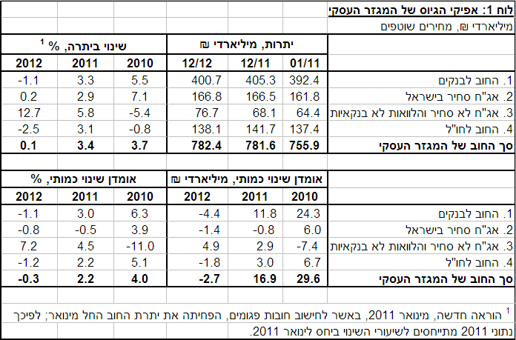

- הנפקות אג"ח חברות
- בהנפקות האג"ח של הסקטור העסקי הלא פיננסי חל גידול של כ-8% ב-2012 והן הסתכמו בכ-28 מיליארדי ש"ח. זאת בהשוואה לגידול של כ-10% ב- 2011 (איור 4).
- דירוגים - בשנת 2012 היוו ההנפקות בדירוג AA- ומעלה כ-60% מסך ההנפקות לעומת כ-34% בלבד ב-2011.
- ענפים - משקלו של ענף הנדל"ן בסך הגיוסים עלה ב-2012 לכ-25% לעומת 19% בשנה שעברה; ענף התעשייה צמח ל-11% מרמה אפסית ב-2011 (איור 5). את הגידול בהנפקות בענף הנדל"ן והתעשייה ניתן לקשור גם לירידה במרווחים בענפים אלו בעיקר ברביע האחרון של השנה. מנגד, משקלו של ענף המסחר והשירותים בסך הגיוס, ירד ב-2012 בכ-12 נקודות אחוז לרמה של כ-29%, בעיקר עקב קיפאון בהנפקות של חברות התקשורת.

ד. החוב של משקי הבית
- יתרת החוב של משקי בית גדלה במהלך 2012 בכ-20 מיליארדי ש"ח (5.5%) והגיעה לרמה של כ-384 מיליארדים, בעיקר עקב לקיחת הלוואות חדשות. בשנת 2012 נרשמה ירידה בקצב הגידול בהשוואה לשנים 2009-2011 בהן גדלה יתרת החוב בשיעור של כ-8% בממוצע.
- עיקר הגידול נרשם ביתרת החוב לדיור אשר עלתה במהלך השנה בכ-17 מיליארדי ש"ח (6.9%) ועמדה בסופה על כ-269 מיליארדים. קצב הגידול ביתרת החוב לדיור בשנת 2012 היה נמוך בהשוואה לשלוש שנים הקודמות (לוח 2).
- נטילת משכנתאות חדשות הסתכמה ב-2012 בכ-47 מיליארדי ש"ח, גידול של כ-4% בהשוואה לשנת 2011. המגבלות על שיעור מימון המשכנתאות שהוטלו בתחילת נובמבר 2012 צפויות לבוא לידי ביטוי רק ב-2013.

ה. עלויות החוב במשק
- במהלך שנת 2012 ירדה הריבית על יתרת האשראי הבנקאי הלא צמוד בכ-0.7 נקודות אחוז, במקביל לירידה בריבית בנק ישראל (0.75- נ.א.). הפער בין הריבית הממוצעת על האשראי לא צמוד לבין הריבית הממוצעת על הפיקדונות הלא צמודים ירד ב-2012 ב-0.2 נקודות אחוז.
- גם במגזר הצמוד למדד חלה ירידה בריבית על אשראי בנקאי חדש שניתן, עד לרמה של 2.8%. פער הריבית בין אשראי לפיקדונות במגזר הצמוד ירד ב-0.4 נקודות אחוז במהלך השנה.
- שיעור הריבית הממוצעת על משכנתאות חדשות במסלול הלא צמוד בריבית משתנה ירד במהלך השנה בכ-0.6 נקודות אחוז. במסלול הצמוד למדד נרשמו ירידות בשיעורי הריבית הממוצעת עד להתייצבותן ברמה של כ-2.3% ברביע האחרון של השנה.

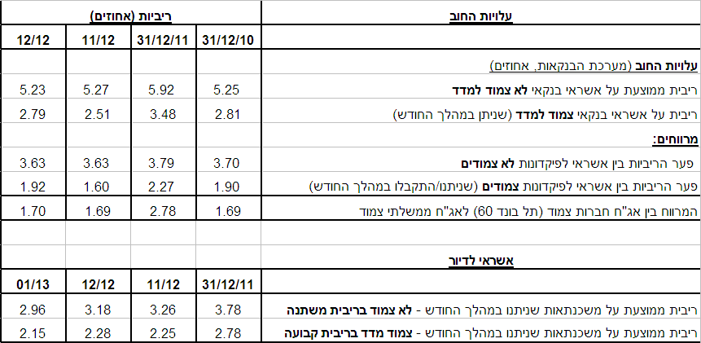
לוח 3: עלויות החוב והמרווחים

ראה קישור למידע נוסף בנושא המופיע באתר הבנק בדף יתרות האשראי במשק
קישור לנתוני המשכנתאות

